מחלקת יולדות | מחלקת יולדות סגורה

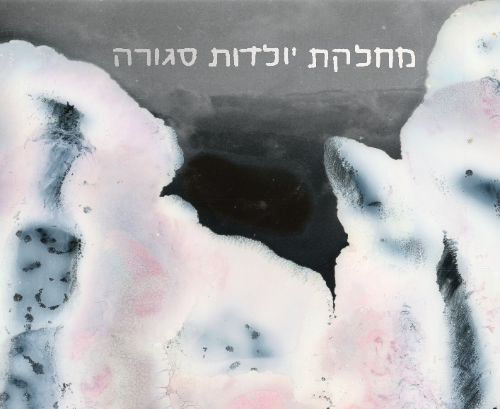
מילים ולחן: איתי ויטמן | הפקה מוזיקלית: יונתן דרוקר | עיצוב עטיפה: מיכאל ברקוביץ'

"מחלקת יולדות סגורה הוא שיר שכתבתי לפני שבע שנים, רגע אחרי שהתעוררתי מהשינה" מספר סולן הלהקה איתי ויטמן. "השיר נכתב בהשראת שני חלומות שחלמתי באותו לילה, שניהם עסקו במפגשים עם חברי ילדות. התפאורה והמיקום של החלומות האלו היו מעין הכלאה בין היישוב בו גדלתי והשדות שמקיפים אותו לבין בית החולים שיבא ומחלקת היולדות שבו, שם התנדבתי כבן שירות לאומי במשך שנתיים."

״מחלקת יולדות סגורה״ הוא השיר הראשון שניגנו כאשר הקמנו את הלהקה. מעבר לכך ששם הלהקה נגזר ממנו, אופי המילים והלחן של השיר טומנים בתוכם את הDNA הסגנוני שלנו.

השיר הינו הסינגל הראשון מתוך "בין החצאים", אלבומה הראשון של הלהקה בהפקתו של יונתן דרוקר, שצפוי לצאת בחודש מאי 2023.

מחלקת יולדות היא להקת רוק אלטרנטיבי המנגנת חומרים מקוריים בעברית ושואבת השראה מעולמות הרוק המודרני, הפולק והג׳אז. שירי הלהקה נעים על הספקטרום בין בלדות סיפוריות חולמניות לשירי רוק אנרגטיים ובועטים בשילוב אלמנטים אלקטרוניים, ותוכנם נוגע בחוויות חיים מורכבות, אמביוולנטיות ונוקבות. הלהקה נוסדה בסוף שנת 2019 ע״י איתי ויטמן (סולן) יונתן אופיר (בסיסט) ושון דקל (גיטריסט), אשר גדלו ביחד וניגנו יחד בהרכבים קודמים. הדר רוזנברג (מתופף) ואלון רזין (קלידים) חברו ללהקה באותה השנה, כשהחמישה למדו במוסדות שונים למוזיקה בארץ.
הסינגל הראשון של הלהקה בהפקתו של יהוא ירון, "כל המוזרים של ירושלים", זכה לשבחים ואף נבחר כאחד משירי השנה של מגזין המוזיקה "קולומבוס".

פייסבוק | אינסטגרם | יוטיוב

לפרטים נוספים ויצירת קשר: איתי ויטמן - 0546822380 machleketyoldot@gmail.com

